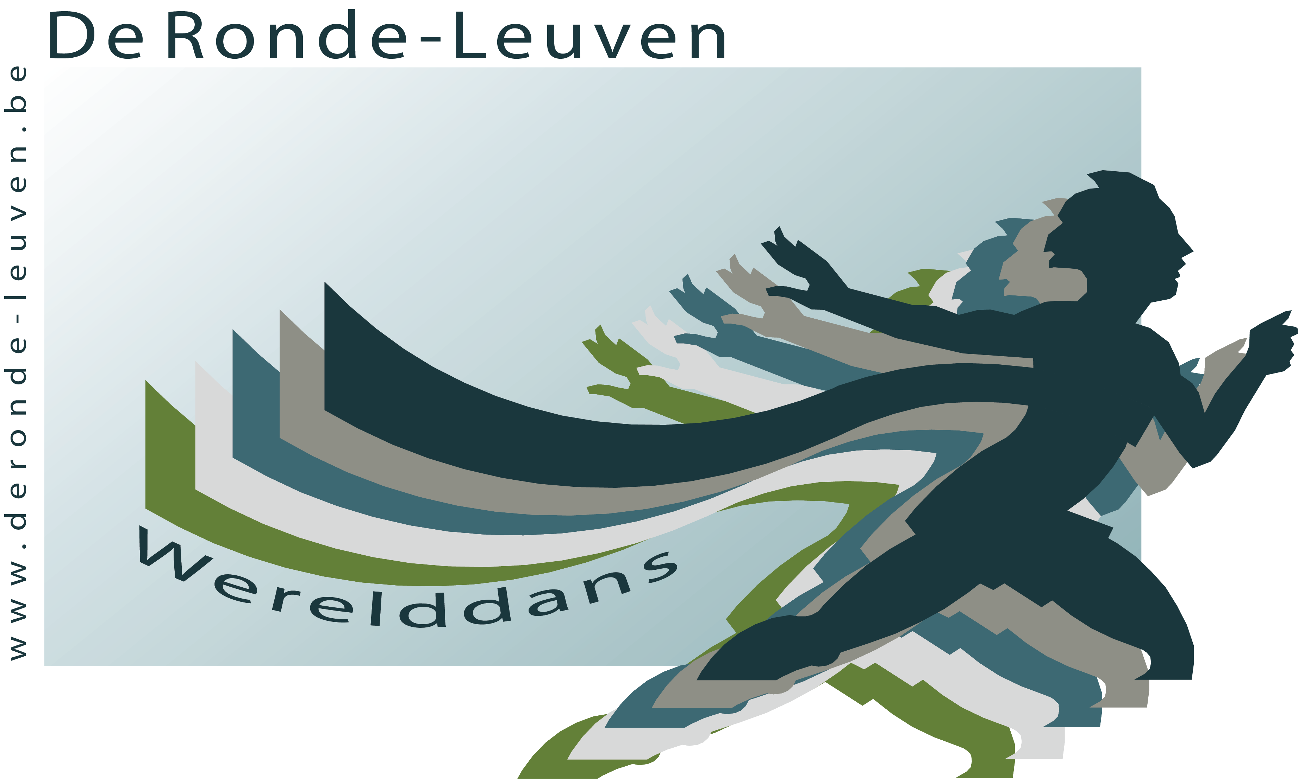

Privacy verklaring: versie 14-10-2022

De Ronde-Leuven hecht veel waarde aan de bescherming van uw persoonsgegevens.
In deze privacy verklaring willen we heldere en transparante informatie geven over welke gegevens we verzamelen en hoe wij omgaan met persoonsgegevens.
Wij doen er alles aan om uw privacy te waarborgen en gaan daarom zorgvuldig om met persoonsgegevens. De Ronde-Leuven houdt zich in alle gevallen aan de toepasselijke wet- en regelgeving, waaronder de Algemene Verordening Gegevensbescherming.

Dit brengt met zich mee dat wij in ieder geval:

- uw persoonsgegevens verwerken in overeenstemming met het doel waarvoor deze zijn verstrekt, deze doelen en type persoonsgegevens zijn beschreven in deze Privacy verklaring.

- verwerking van uw persoonsgegevens beperken tot enkel die gegevens welke minimaal nodig zijn voor de doeleinden waarvoor ze worden verwerkt.

- vragen om uw uitdrukkelijke toestemming als wij deze nodig hebben voor de verwerking van uw persoonsgegevens.

- passende technische en organisatorische maatregelen hebben genomen zodat de beveiliging van uw persoonsgegevens gewaarborgd is.

- geen persoonsgegevens doorgeven aan andere partijen, tenzij dit nodig is voor uitvoering van de doeleinden waarvoor ze zijn verstrekt.

- op de hoogte zijn van uw rechten omtrent uw persoonsgegevens, u hierop willen wijzen en deze respecteren.

Als De Ronde-Leuven zijn wij verantwoordelijk voor de verwerking van uw persoonsgegevens.

Indien u na het doornemen van onze privacy verklaring vragen heeft hierover of contact met ons wenst op te nemen kan dit via e-mail info@deronde-leuven.be

Identiteit van de organisatie:
De Ronde-Leuven, Jozef Wautersstraat 47, 3010 Kessel-Lo
Contactgegevens secretariaat:
Karen Wera
info@deronde-leuven.be

Waarom verwerken wij persoonsgegevens:
Uw persoonsgegevens worden door De Ronde-Leuven verwerkt ten behoeve van de volgende doeleinden:
- om te kunnen deelnemen aan de activiteiten van De Ronde-Leuven.
- voor het versturen van informatie en uitnodigingen.
- voor de ledenverzekering door D@nspunt vzw.

Voor de bovenstaande doelstellingen kunnen wij de volgende persoonsgegevens van u vragen:
- Persoonlijke identiteitsgegevens : naam, voornaam, adres, telefoonnummer, e-mail
- Identiteitsgegevens uitgegeven door overheid : identiteitskaartnummer, rijksregisternummer
- Persoonlijke kenmerken : geslacht, geboortedatum, geboorteplaats, nationaliteit

We gebruiken de verzamelde gegevens alleen voor de doeleinden waarvoor we de gegevens hebben verkregen.

Beeldmateriaal:
Beeldmateriaal genomen tijdens activiteiten van De Ronde-Leuven kunnen gebruikt worden voor publicaties (website, facebook, folders, ...) en verspreid worden onder de deelnemers van de activiteit.

Verstrekking aan derden:
De gegevens die u aan ons geeft kunnen wij aan derde partijen verstrekken indien dit noodzakelijk is voor uitvoering van de hierboven beschreven doeleinden.
Zo maken wij gebruik van een derde partij voor:
- het verzorgen van de internet omgeving (webhosting bij One.com)
- de verzekering bij Arena verzekeringen NV via D@nspunt.
- de huur van gebouwen. De verhuurder kan identiteitsgegevens (identiteitskaartnummer, rijksregisternummer... ) opvragen, nodig voor officiële instanties (politie, brandweer,...).

Wij geven nooit persoonsgegevens door aan andere partijen waarmee we geen verwerkersovereenkomst hebben afgesloten. Met deze partijen (verwerkers) maken wij hierin uiteraard de nodige afspraken om de beveiliging van uw persoonsgegevens te waarborgen. Verder zullen wij de door u verstrekte gegevens niet aan derden doorgeven tenzij dit wettelijk verplicht en toegestaan is.
Tevens kunnen wij persoonsgegevens delen met derden indien u ons hier toestemming voor geeft. U heeft het recht deze toestemming ten allen tijde in te trekken.
Wij verstrekken geen persoonsgegevens aan partijen welke gevestigd zijn buiten de EU.

Bewaartermijn
De Ronde-Leuven bewaart persoonsgegevens niet langer dan noodzakelijk voor het doel waarvoor deze zijn verstrekt. De gegevens worden tot maximum 5 jaar na het deelnemen bewaard.

Beveiliging van de gegevens
Wij hebben passende technische en organisatorische maatregelen genomen om persoonsgegevens van u te beschermen tegen onrechtmatige verwerking, zo hebben we bijvoorbeeld de volgende maatregelen genomen:
- Alle personen die namens De Ronde-Leuven van uw gegevens kennis kunnen nemen, zijn gehouden aan geheimhouding daarvan.
- We hanteren een gebruikersnaam en wachtwoordbeleid op al onze systemen.
- Onze medewerkers zijn geïnformeerd over het belang van de bescherming van persoonsgegevens.

Uw rechten omtrent uw gegevens
U heeft recht op inzage en recht op correctie of verwijdering van de persoonsgegeven welke wij van u ontvangen hebben. U kan ons hiervoor contacteren via e-mail info@deronde-leuven.be.

De Ronde-Leuven verklaart hierbij de Europese Verordening 2016/679 rond de bescherming van persoonsgegevens (GDPR) na te leven.

